靖宇县2021年土地征收成片开发调整方案
（公示草案）
一、编制依据

1、法律法规
（1）《中华人民共和国土地管理法》（2020年）；
（2）《中华人民共和国黑土地保护法》（2022年）；
（3）《中华人民共和国城乡规划法》（2019年修正版）；
（4）《中华人民共和国土壤污染防治法》（2019年1月修订）；
（5）《中华人民共和国大气污染防治法》（2018年10月修订）；
（6）《中华人民共和国环境影响评价法》（2018年12月修订）；
（7）《中华人民共和国水污染防治法》（2017年6月修订）；
（8）《中华人民共和国环境保护法》（2014年修订）；
（9）《中华人民共和国水土保持法》（2010年修订）；
（10）《中华人民共和国城市房地产管理法》（2009年修正版）；
（11）《中华人民共和国土地管理法实施条例》（2021年9月）；
（12）《吉林省土地管理条例》（2023年）；
（13）《吉林省黑土地保护条例》（2023年）；
（14）《吉林省生态环境保护条例》（2021年）；
（15）《节约集约利用土地规定》（2019年修正版）；
（16）《基本农田保护条例》（2011年）。

2、政策文件
（1）《中共中央办公厅国务院办公厅印发<关于在国土空间总体规划中统筹划定落实三条控制线>的指导意见》（厅字〔2019〕48号）；
（2）《中共中央办公厅国务院<关于建立国土空间总体规划体系并监督实施的若干意见>》（中发〔2019〕18号）；
（3）《环境保护部<关于印发生态保护红线划定技术指南的通知>》（环发〔2015〕56号）；
（4）《自然资源部农业农村部关于加强和改进永久基本农田保护工作的通知》（自然资规〔2019〕1号）；
（5）《吉林省自然资源厅关于简化和规范建设用地审查报批工作的通知》（吉自然资发〔2020〕2号）；
（6）《自然资源部国土空间用途管制司关于提供建设用地审查要点的函》（自然资用途管制函〔2020〕15号）；
（7）《自然资源部农业农村部国家林业和草原局关于严格耕地用途管制的通知》（自然资发〔2021〕166号）；
（8）《自然资源部关于在全国开展“三区三线”划定工作的函》（自然资函〔2022〕47号）；
（9）《自然资源部关于印发<土地征收成片开发标准>的通知》（自然资规〔2023〕7号）；
（10）根据《吉林省人民政府关于实施<“三线一单”生态环境分区管控>的意见》（吉政函〔2020〕101号）；
（11）《吉林省自然资源厅关于印发<2019年全省国土空间总体规划工作要点>的通知》（吉自然资办发〔2019〕111号）；
（12）《吉林省自然资源厅吉林省生态环境厅吉林省林业和草原局关于开展生态保护红线评估工作的通知》（吉自然资发〔2019〕7号）；
（13）《吉林省自然资源厅关于印发<吉林省城镇开发边界划定工作方案>的通知》；
（14）《吉林省自然资源厅关于做好近期国土空间总体规划有关工作的通知（吉自然资函〔2020〕815号）》；
（15）《吉林省人民政府关于实施<“三线一单”生态环境分区管控>的意见》（吉政函〔2020〕101号）；
（16）《白山市人民政府关于实施“三线一单”生态环境分区管控意见》（白山政函〔2021〕107号）；
（17）《吉林省人民政府关于授权和委托用地审批权的通知》（吉政函〔2021〕13号）；
（18）《吉林省自然资源厅关于印发<吉林省自然资源厅土地征收成片开发方案审查论证工作规则>的通知》（吉自然资办发〔2023〕194号）；
（19）《吉林省自然资源厅关于印发<吉林省土地征收成片开发方案编制报批细则>的通知》（吉自然资办发〔2024〕313号）。

3、规范性引用文件
（1）《土地利用现状分类》（GB/T 21010-2017）；
（2）《量和单位》（GB3100-3102-1993）；
（3）《土地基本术语》（GB/T 19231-2003）；
（4）《农用地定级规程》（GB/T 28405-2012）；
（5）《农用地质量分等规程》（GB/T 28407-2012）；
（6）《城市公共设施规划规范》（GB50442-2008）；
（7）《建设用地节约集约利用评价规程》（TD/T 1018-2008）；
（8）《国土空间调查、规划、用途管制用地用海分类指南（试行）》；
（9）《城市居住区规划设计标准》（GB50180-2018）；
（10）《土壤环境质量标准》（GB 15618-2018）。

4、相关技术资料
（1）《靖宇县国民经济和社会发展第十四个五年规划和2035年远景目标纲要》；
（2）《靖宇县国土空间总体规划（2021-2035年）》报批稿；
（3）靖宇县2023年国土变更调查成果、最新遥感影像；
（4）靖宇县永久基本农田核实处置后数据成果；
（5）靖宇县“三区三线”划定数据成果；
（6）靖宇县2019年耕地质量等别更新成果；
（7）白山市生态环境准入清单；
（8）白山市环境管控单元划定情况一览表；
（9）白山市环境管控单元分布图；
（10）《白山市人民政府关于公布实施白山市征收农用地区片综合地价标准的通知》（白山政函〔2020〕246号）；
（11）成片开发调整方案建设项目的相关资料等。
二、基本情况
原调整方案成片开发总面积266.1101公顷，拟征地面积210.4740公顷，本次《调整方案》共调整194.7590公顷，其中调入10.3902公顷全部为公益性用地，权属全部为国有土地；调出面积184.3688公顷（其中集体土地144.7361公顷，国有土地39.6327公顷）。调整后土地征收成片开发总面积为92.1315公顷，减少了173.9786公顷；拟征地面积65.7379公顷，较原方案减少了144.7361公顷。全部为已征用地，实施面积65.7379公顷。各成片开发范围内基础设施、公共服务设施和其他公益性用地的比例要求、涉及调整地块征求意见情况等均符合有关规定。
本方案整体调出片区3、片区5、片区13，并对原有片区优化调整，调整后成片开发总面积为92.1315公顷；本方案涉及靖宇县靖宇镇、龙泉镇、濛江乡、三道湖镇4个乡镇9个村，拟征地面积66.1681公顷，其中耕地面积17.6056公顷。（成片开发范围以最终批复为准）
土地征收成片开发计划实施周期为3年即2022年3月—2025年3月三年内实施完毕。

调整前后实施计划变化情况
单位：公顷
调整前 |  |  |  | 调整后 |  |  |  | 已完成征收 涉及批次 | 批准文号
时序 | 任务量 | 已完成 | 未完成 | 时序 | 任务量 | 已完成 | 未完成
第一年度 | 93.2352 | 42.5197 | 50.7155 | 第一年度 （2022年3月-2023年3月） | 62.5045 | 62.5045 | 0 | 靖宇县人民政府2020年第1批次、靖宇县人民政府2021年第1批次、靖宇县人民政府2021年第2批次、靖宇县人民政府2021年第3批次、靖宇县人民政府2022年第2批次、靖宇县人民政府2022年第5批次 | 吉自然资耕函[2020]715号、吉自然资耕函[2021]194号、吉自然资耕函[2022]148号、吉自然资耕函[2022]219号、吉自然资耕函[2022]367号、吉自然资耕函[2022]397号
第二年度 | 71.0646 | 22.3206 | 48.744 | 第二年度 （2023年3月-2024年3月） | 1.6518 | 1.6518 | 0 | 靖宇县人民政府2022年第1批次、靖宇县人民政府2022年第7批次 | 吉自然资耕函[2023]130号、吉自然资耕函[2023]169号
第三年度 | 46.1742 | 0.8975 | 45.2767 | 第三年度 （2024年3月-2025年3月） | 2.0118 | 2.0118 | 0 | 靖宇县人民政府2024年第2批次 | 吉自然资耕函[2024]129号
合计 | 210.4740 | 65.7378 | 144.7362 | — | 66.1681 | 66.1681 | 0 | — | —

土地征收实施计划安排
单位：公顷
片区 | 总面积 | 拟征地 | 已实施 | 已实施征地时间 | 剩余征地面积
片区1 | 2.1630 | 2.1620 | 2.1620 | 2021年6月、2022年7月 | 0
片区2 | 37.1425 | 26.0240 | 26.0240 | 2021年6月、2022年11月、2023年5月、2024年5月 | 0
片区4 | 2.8399 | 0.8359 | 0.8359 | 2023年6月 | 0
片区6 | 0.9952 | 0.5142 | 0.5142 | 2022年4月 | 0
片区7 | 0.5620 | 0.2558 | 0.2558 | 2023年5月 | 0
片区8 | 12.7563 | 11.4826 | 11.4826 | 2020年11月、2021年6月、2022年11月 | 0
片区9 | 10.4652 | 8.3293 | 8.3293 | 2022年7月、2022年11月 | 0
片区10 | 0.8105 | 0.4461 | 0.4461 | 2020年11月 | 0
片区11 | 0.6243 | 0.2477 | 0.2477 | 2023年5月 | 0
片区12 | 8.1200 | 4.1328 | 4.1328 | 2020年11月 | 0
片区14 | 15.6527 | 11.7377 | 11.7377 | 2022年12月 | 0
总计 | 92.1315 | 66.1681 | 66.1681 | — | 0

三、成片开发的必要性
根据《自然资源部关于<土地征收成片开发标准>的通知》（自然资规〔2023〕7号）和《吉林省自然资源厅关于印发<吉林省土地征收成片开发方案编制报批细则>的通知》（吉自然资办发〔2024〕313号）等文件“已批准的成片开发方案实施满1年后，每年可调整1次，直至实施期满。”靖宇县组织开展本次成片开发调整工作，同时与“三区三线”成果及永久基本农田核实处置数据成果相衔接，为规范征地程序、推进项目的顺利落实提供保障。

四、公益性用地
本方案拟用地总面积92.1315公顷，其中，公益性用地63.2922公顷，占总用地面积68.70%，符合《土地征收成片开发标准的通知》（自然资规〔2023〕7号）和《吉林省自然资源厅关于印发<吉林省土地征收成片开发方案编制报批细则>》的通知（吉自然资办发〔2024〕313号）文件中公益性用地占比一般不低于40%的规定。
- 合法合规性

1、位于城镇开发边界内
本次靖宇县土地征收成片开发调整方案的编制与国土空间总体规划的编制进行了充分衔接，已与城镇开发边界进行套合，未存在冲突，本方案确定的成片开发范围均位于《靖宇县国土空间总体规划（2021-2035年）》确定的城镇开发边界内。

2、不占用永久基本农田
将本次靖宇县调整后土地征收成片开发范围与靖宇县永久基本农田核实处置划定成果进行套合分析，成片开发范围不占用永久基本农田。

3、不在生态保护红线内、不涉及各类保护区和自然保护地
将本次成片开发调整后范围与靖宇县生态保护红线成果进行分析，成片开发范围不在生态保护红线内。本次成片开发地块位于靖宇县靖宇县内建成区，距离保护区较远，因此在土地征收及项目建设过程中均不会对不涉及各类保护区和自然保护地产生影响。

六、落实被征地群众安置补偿、维护群众利益的计划措施
1、征地补偿标准：参照《白山市人民政府关于公布实施白山市征收农用地区片综合地价标准的通知》（白山政函〔2020〕246号）。
2、征地安置：靖宇县人民政府计划通过货币安置、社保安置、搬迁安置相结合的安置方式，可以妥善解决被征地农民的生产和生活。
3、征地程序：将严格按规定履行征地报批前告知、现状调查及确认、听证、公告等程序。
七、结论
本次调整充分征求了人大代表、政协委员以及相关部门专家意见，满足公众参与的要求。本次成片开发调整区域内的规划用途、时序等均符合靖宇县国土空间总体规划，符合实际情况，调整后成片开发在土地利用、经济、社会、生态等方面产生了明显的效益。
综上，本成片开发方案符合相关要求，切实可行。

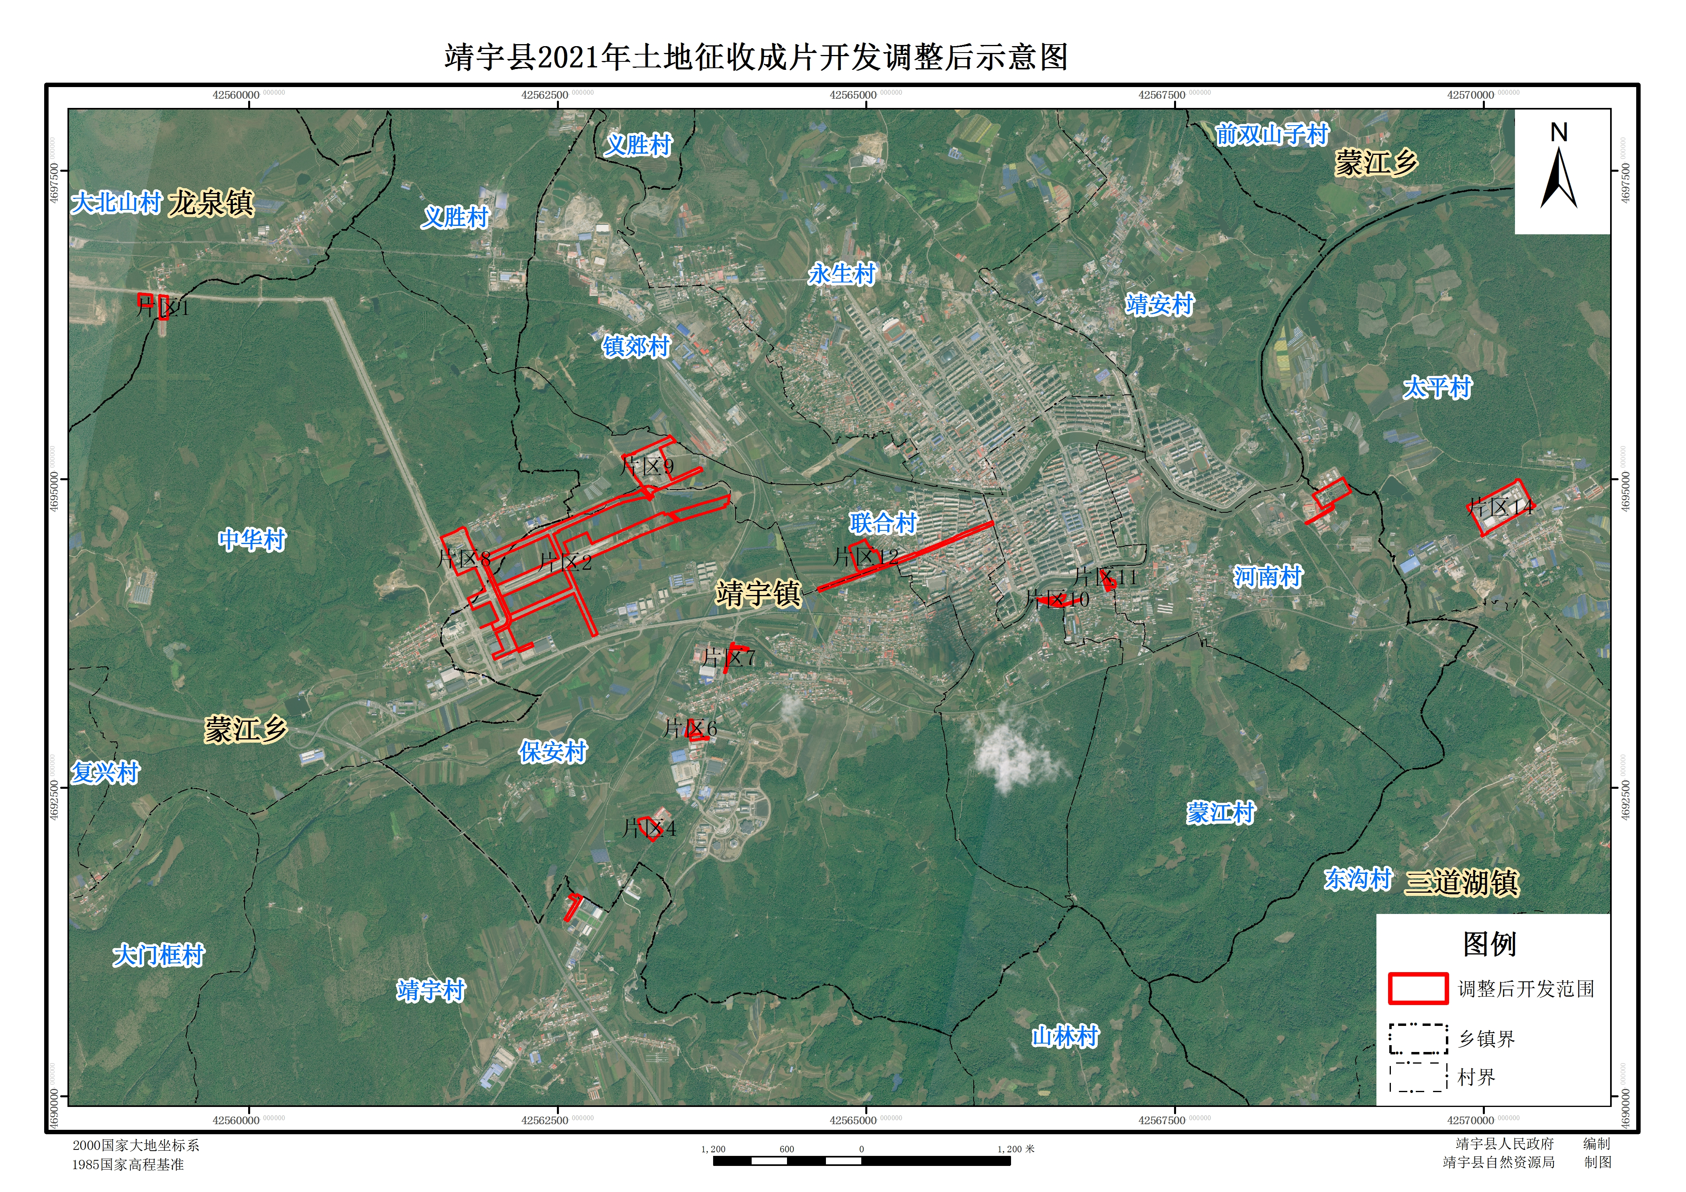

（成片开发范围以最终批复为准）

征求意见表
项目名称 | 靖宇县2021年土地征收成片开发调整方案
姓 名 |  | 职务/职称
专 业 |  | 联系方式
工作单位
意  见  内  容 | 签名：  年 月 日

